
Megawastu Solusindo

USER MANUAL

File Sending Application


Version 1.0.0
March 2011

Author: | -
Reviewer: | Teofilus Tobing
Last Updated: | March 14, 2011
Status: | Draft (jika fix status=Definite)

Daftar Isi
1 Instalasi Service 4
1.1 Directory Structure 4
1.1.1 Binary Distribution 4
1.1.2 lib directory 4
1.1.3 sql directory 5
1.1.4 tools direcotry 5
1.1.5 file-dir directory 5
1.1.6 Execuable File 5
1.2 Inisialisasi database 5
1.3 Instalasi aplikasi web 6
1.4 Konfigurasi service 7
1.5 Konfigurasi Log files 9
1.6 Service Pada Linux 10
1.6.1 Start Service pada Linux 10
1.6.2 Restart Service pada Linux 11
1.6.3 Restart Spesifik Service pada Linux 11
1.6.4 Shutdown Service pada Linux 11
1.7 Service Pada Windows 12
1.7.1 Install Service pada Windows 12
1.7.2 Uninstall Service pada Windows 14
1.7.3 Start Service pada Windows 14
1.7.4 Restart Service pada Windows 15
1.7.5 Restart Spesifik Service pada Windows 15
1.7.6 Stop Service pada Windows 15
1.8 Software Skenario 16
1.9 Enkripsi config 18
2 Web Monitoring 20
2.1 User Type 20
2.1.1 Admin User Permission 20
2.1.2 Regular User Permission 20
2.2 Login Page 20
2.3 Change Password 22
2.4 Log Monitoring Page 23
2.4.1 Log Monitoring List 23
2.4.2 Log Detail 24
2.5 User Management Page 24
2.5.1 Register/Add User 25
2.5.2 Disable and Enable User 26
2.5.3 Edit User 27
2.6 Configuration Setting Page 28
2.6.1 Email Config 29
2.6.2 FTP Configuration 29
2.6.3 Directory Configuration 30
2.6.4 Database Configuration 30
2.6.5 Application Properties 31
2.6.6 Log4j Properties 31

Instalasi Service

Directory Structure
Berikut adalah struktur dari folder installer yang dapat digunakan untuk linux dan windows.
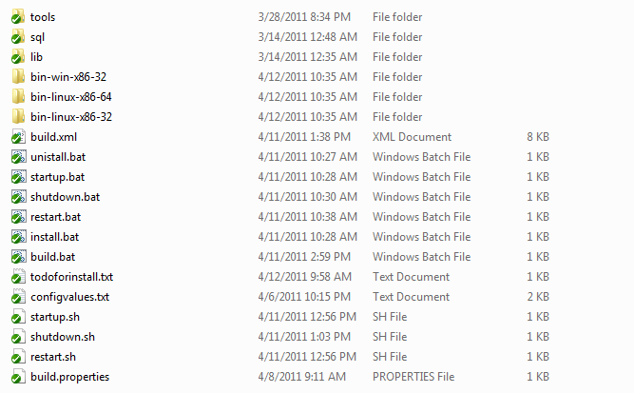

Binary Distribution
Terdapat tiga jenis service package distribution untuk masing-masing platform:
- bin-linux-x86-64
- bin-linux-x86-32
- bin-win-x86-32
Isi tiap folder berisi executable file service dan web monitoring.
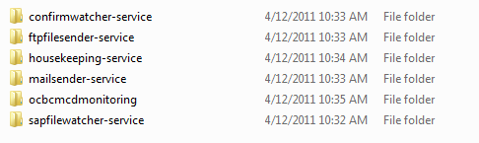

lib directory
Folder lib berisi library yang dibutuhkan untuk melakukan instalasi, stop dan start service.

sql directory
Folder sql berisi script sql yang digunakan untuk membuat database dan inisialisasi data yang dibutuhkan untuk menjalankan aplikasi

tools direcotry
Folder tools berisi library atau tools yang digunakan untuk membuat database, instalasi web dan service

file-dir directory
Folder file-dir berisikan folder yang dibutuhkan untuk melakukan processing file.
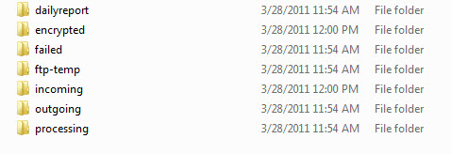

Execuable File
Executable file berupa `*.sh` atau `*.bat` digunakan untuk eksekusi service, seperti install, unistall,start, shutdown, restart.
`*.sh` untuk executable linux, `*.bat` untuk executable pada windows.

Inisialisasi database
  - Pastikan sebelum melakukan ini mysql server sudah di-install terlebih dahulu dan sudah di start.
  - Pada folder sql, ubah settingan username dan password yang digunakan untuk koneksi ke database. Pastikan user sudah dibuat terlebih dahulu. Ubah line berikut ini pada sql.properties
jdbc.username=username
jdbc.password=password
  - Jalankan perintah berikut dari folder installer.
ant init.database
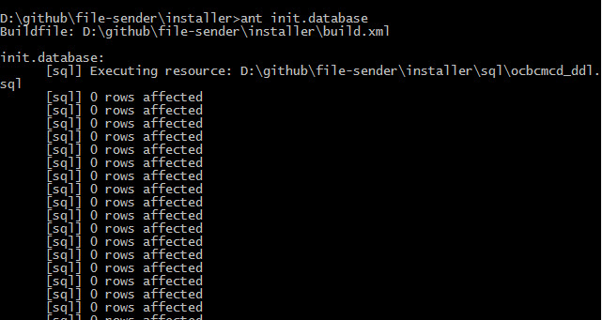
  - Inisialisasi database telah selesai.

Instalasi aplikasi web
- Pastikan Tomcat Server sudah di install di start terlebih dahulu
- Kita harus menentukan dimana kita akan menginstall aplikasi web tersebut. File web tersebut akan di copy ke [TOMCAT_DIR]/webapps. Sehingga kita harus mengubah lokasi dimana webapps berada pada build.properties. Sesuaikan dengan lokasi folder webapps tomcat anda.
web.deploy.dir=C:/Program Files/Apache Software Foundation/Tomcat 6.0/webapps
- Jalankan perintah berikut dari folder installer.
ant install.web
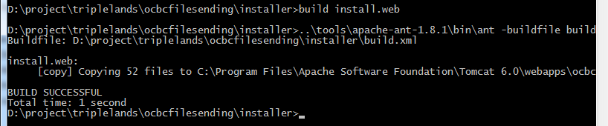

- Pada folder webapps Tomcat kita akan menemukan file war yang sudah di extract secara otomatis
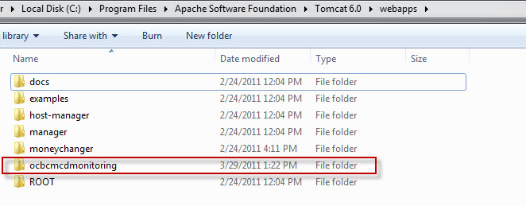
- Sebelum kita mengakses web tersebut terlebih dahulu kita pastikan bahwa konfigurasi dari aplikasi web tersebut telah sesuai dengan yang dimaksud. Buka isi dari file ocbcmcdmonitoring/application.properties
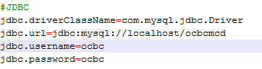
- Ubah sesuai dengan nilai username dan password yang telah ditentukan
- Pastikan ActiveMQ sudah terinstall dan dalam kondisi running

Konfigurasi service
- sapfilewatcher-service
Service ini berfungsi untuk menerima file yang digenerate oleh ERP File. Konfigurasi dari service berikut terletak pada application.properties. Berikut nilai yang perlu diperhatikan
    - encrypted.ext = .gpg
Menentukan ekstensi file hasil enkripsi
    - encrypted.file.path=../file-dir/encrypted
Menentukan ke directory mana file yang di enkripsi tersebut akan digenerate
    - public.key.id=McDonald
Menentukan nama dari public key enkripsi PGP
    - incoming.file.path=../file-dir/incoming
Menentukan dimana lokasi dari file ERP yang digenerate
- ftpfilesender-service
Service ini berfungsi untuk mengirimkan file yang telah di enkripsi ke ftp server untuk diproses. Berikut nilai dari konfigurasi yang bisa diubah
    - ftp.host=192.168.1.1
Menentukan lokasi dari ftp server
    - ftp.username=user
Menentukan username user untuk login ke ftp server
    - ftp.password=password
Menentukan password dari user untuk login ke ftp server
    - ftp.remote.dir=tonisp/McD
Menentukan lokasi pengiriman file yang telah di enkripsi di ftp server
    - encrypted.ext = .gpg
Menentukan ekstensi dari file yang telah di enkripsi
    - encrypted.dir = ../file-dir/encrypted
Menentukan lokasi dari tempat file yang telah di enkripsi pada local folder
    - watcher.maxretry=5
Menentukan berapa kali percobaan untuk pengiriman jika terjadi kegagalan transfer data di ftp server
    - watcher.interval=5000
Menentukan interval antar pengiriman jika terjadi kegagalan pengiriman di ftp server. Nilai dalam millisecond
- confirmwatcher-service
Service ini berfungsi untuk menerima konfirmasi dari ftp server.
    - ftp.host=192.168.1.1
Menentukan lokasi dari ftp server
    - ftp.username=user
Menentukan username user untuk login ke ftp server
    - ftp.password=password
Menentukan password dari user untuk login ke ftp server
    - checked.dir=/fromnisp/CHK
Menentukan lokasi folder yang berisi file konfirmasi atau chk file untuk setiap file yang telah dikirim ke ftp server
    - watcher.maxretry=5
Menentukan berapa banyak percobaan yang harus dilakukan untuk menerima file konfirmasi
    - watcher.interval=5000
Menentukan interval antar percobaan yang dilakukan untuk menerima file konfirmasi
- mailsender-service
Service ini berfungsi untuk mengirimkan email jika terjadi kesalahan pada pengiriman, pemrosesan yang gagal karena tidak menerima file chk pada waktu yang ditentukan dan untuk mengambil dan mengirimakn file report yang digenerate pada akhir hari di ftp server. Konfigurasi yang perlu diperhatikan adalah
    - mail.host=smtp.gmail.com
Menentukan host dari smtp server
    - mail.port=587
Menentukan port dari smtp server
    - mail.username=someuser@gmail.com
Menentukan username dari pengirim email
    - mail.password=somepassword
Menentukan password dari pengirim email
    - mail.from=someuser@gmail.com
Menentukan asal pengirim mail
    - mail.to.sent.failed=exception.smsdong@gmail.com
mentukan kepada siapa sent failed email dikirim
    - mail.sent.failed.subject=OCBC File Sending - FTP Connection Error
mementukan subject failed sent
    - mail.to.processed.failed=exception.smsdong@gmail.com
menetukan kepada siapa process failed email dikirim
    - mail.processed.failed.subject=OCBC File Sending - Server Process Failed
menentukan subject processed failed email
    - mail.to.eod=exception.smsdong@gmail.co
menentkan kepada siapa eod email dikirim
    - mail.eod.subject=OCBC File Sending - OCBC End Of Day Report
menentukan subject eod dikirim
    - ftp.host=192.168.1.1
Menentukan lokasi dari ftp server
    - ftp.username=user
Menentukan username user untuk login ke ftp server
    - ftp.password=password
Menentukan password dari user untuk login ke ftp server
    - ftp.remote.dir=fromnisp/REPORT
Menentukan lokasi dari folder report harian
    - ftp.temp.dir=../file-dir/ftp-temp
Menentukan lokasi dari temporary file untuk penerimaan report
    - daily.report.dir=../file-dir/dailyreport
Menentukan lokasi dari file yang diterima untuk report harian di lokal
    - endofday.cron=0 10 22 * * ?
Menentukan waktu untuk mengambil file report pada akhir hari. Nilai konfigurasi diatas berarti file akan diambil pada jam 22.10
Selain itu kita juga dapat mengubah template dari email yang akan dikirim. Ada dua template email yang disediakan oleh service ini yaitu endofday-notification.vm yang berisi

dan error-notification.vm yang berisi
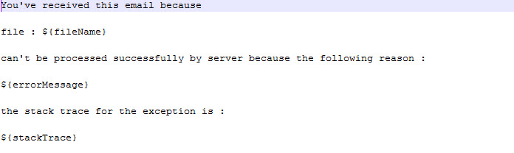
Kedua template tersebut dapat kita ubah sesuai dengan format yang kita inginkan.

- housekeeping-service
Service ini bertujuan untuk membersihkan file yang sudah tidak diperlukan lagi jika waktu interval telah tercapai. Selain itu service ini juga berfungsi untuk memindahkan file dari satu folder ke folder yang lain sesuai dengan state file tersebut. Konfigurasi dari file yang dibutuhkan adalah
    - encrypted.ext = .gpg
Menentukan ekstensi dari file yang di encrypt
    - incoming.dir = ../file-dir/incoming
Menentukan lokasi dari file erp yang digenerate
    - encrypted.dir = ../file-dir/encrypted
Menentukan lokasi dari hasil generate encrypted
    - processing.dir = ../file-dir/processing
Menentukan lokasi dari file yang sedang di proses
    - outgoing.dir = ../file-dir/outgoing
Menentukan lokasi dari file yang selesai di proses dengan sukses
    - failed.dir = ../file-dir/failed
Menentukan lokasi dari file yang gagal di proses dan dikirim
    - endOfMonth.cron= 0 55 23 L * ?
Menentukan waktu housekeeping dari file-file yang ada
    - endOfMonth.start= 1
Jika bernilai 1 maka akan dilakukan housekeeping jika bernilai 0 maka akan dipertahankan selamanya

Konfigurasi Log files
Setiap service memiliki konfigurasi untuk log files yang terdapat pada setiap folder service dengan nama log4j.properties. Berikut salah satu contoh untuk confirm watcher service.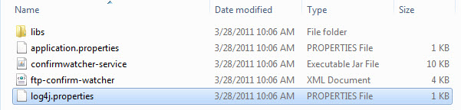
Kita dapat mengarahkan lokasi dari direktori log file kita dengan mengubah file konfigurasi tersebut.
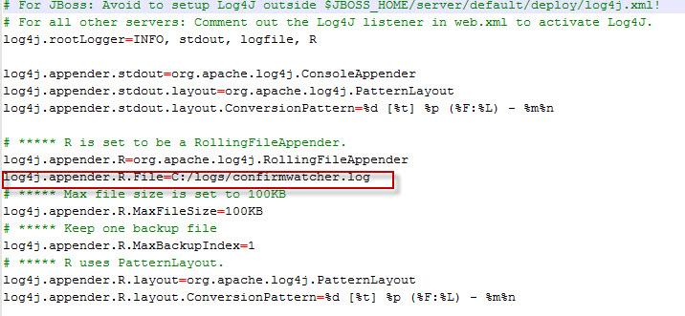
Ubah nilai dari log4j.appender.R.File sesuai dengan yang anda inginkan. Lakukan proses tersebut untuk setiap service.

Service Pada Linux
Berikut merupakan petunjuk bagaimana cara start, restart, shutdwon service pada linux.
NB. Pastikan service package yang sesuai dengan platform linux sudah di rename menjadi `bin`

Start Service pada Linux
Eksekusi file startup.sh
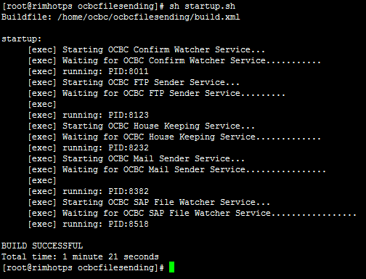

Restart Service pada Linux
Eksekusi file restart.sh
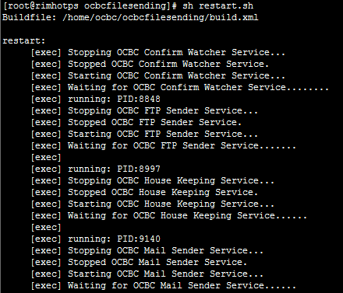

Restart Spesifik Service pada Linux
Terkadang ada kebutuhan untuk merestart spesifik ke satu service, misalkan restart mail service. Step nya adalah
- Masuk ke bin directory service contohnya: bin/mailsender-service/bin/
- sh app restart
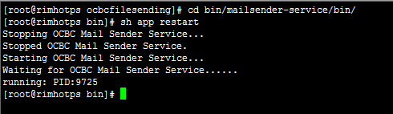

Shutdown Service pada Linux
Eksekusi file shutdown.sh
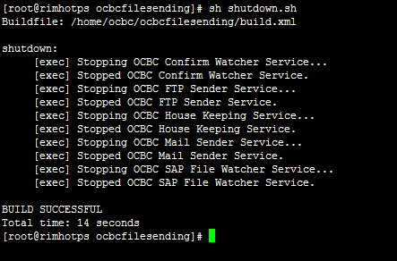

Service Pada Windows
Service pada windows platform harus terlebih dahulu di install pada windows service. Pada sub bab berikut akan di jelaskan cara install, uninstall, start, shutdown, restart service.
NB. Pastikan service package yang sesuai dengan platform window sudah di rename menjadi `bin`
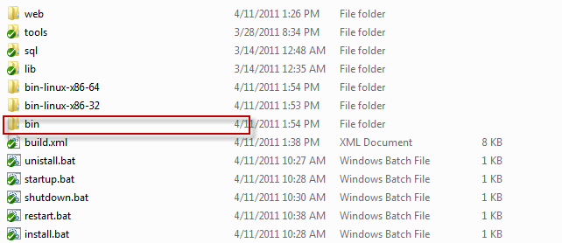

Install Service pada Windows
Eksekusi file startup.bat pada command prompt
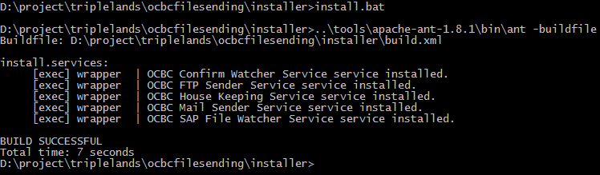
Setelah service di install, buka services pada windows. Ketik services.msc pada run dialog
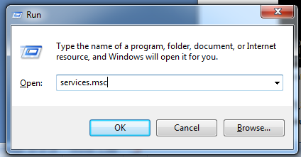
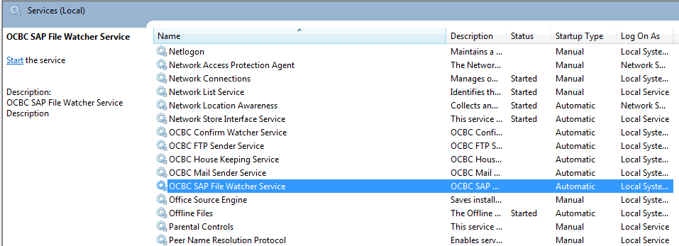
By default program akan menggunakan system folder jika service di install pada windows service, namun karena public key yang di import dengan program `pgp` menggunakan local user, maka service SAP FileSending harus dikonfigurasi agar dapat menggunakan local user folder.
- Klik kanan OCBC SAP File Watcher Service , pilih menu properties
- Pada tab logon, isi input this account dengan account yang digunakan saat import public key
- Isi input password dan confirm password

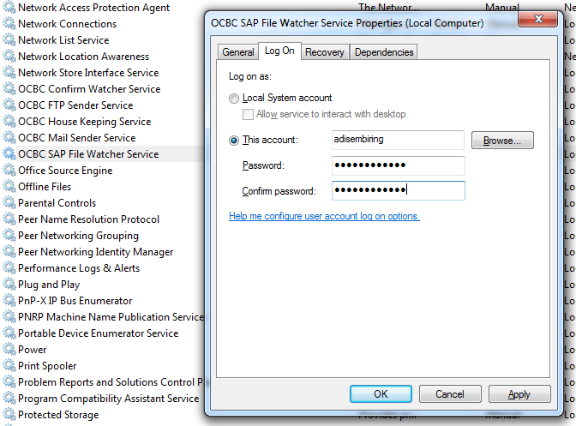

Uninstall Service pada Windows
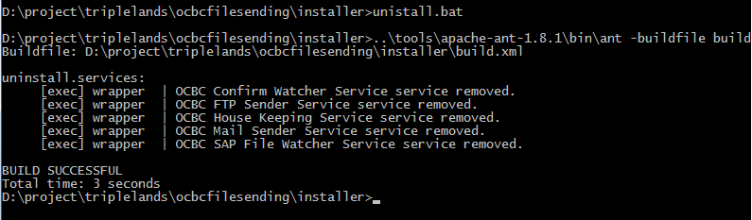

Start Service pada Windows
Jalankan file startup.bat pada command prompt
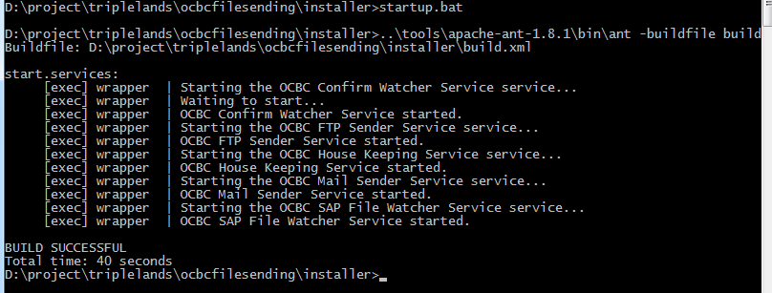

Restart Service pada Windows
Jalankan restart.bat pada command prompt
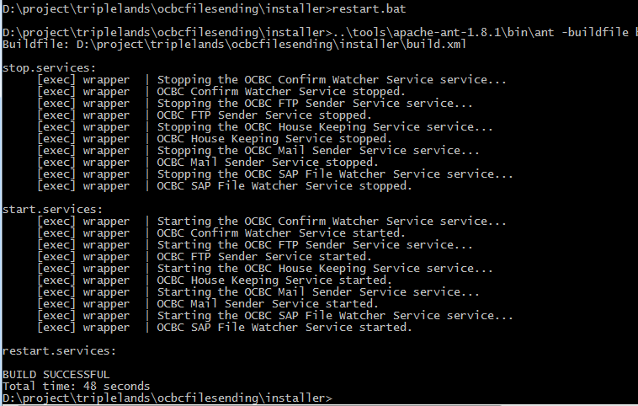

Restart Spesifik Service pada Windows
Terkadang ada kebutuhan untuk merestart spesifik ke satu service, misalkan restart mail service. Step nya adalah
- Ketik service.msc pada run dialog
- Pilih service yang akan ingin direstart
- Klik kanan, restart

Stop Service pada Windows
Jalankan file shutdown.bat pada command prompt
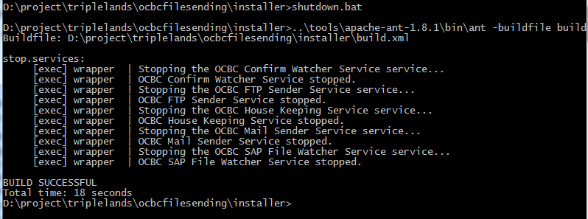

Software Skenario
Service akan menunggu file erp yang digenerate oleh system pada folder incoming yang terletak pada bin/ file-dir/incoming
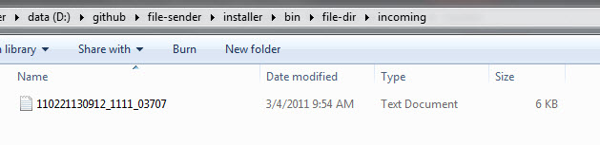
Setelah beberapa saat proses maka file tersebut akan di encrypt dan hasilnya akan diletakkan pada folder bin/ file-dir/encrypted
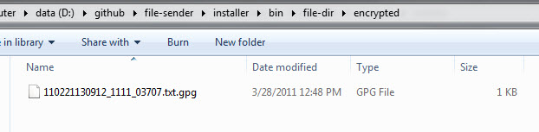
Setelah file tersebut dienkript maka file tersebut akan di sent ke ftp server yang telah ditentukan. File text yang berada di folder incoming akan dipindahkan ke folder bin/ file-dir/ proccesing.
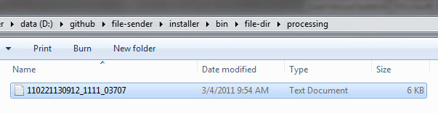
Setelah file konfirmasi diterima maka file tersebut akan di pindahkan ke folder bin/ file-dir/outgoing dan file di bin/ file-dir/encrypted akan dibersihkan.
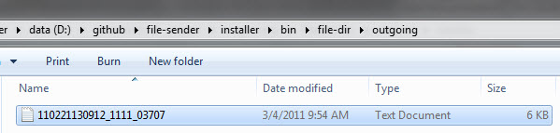

Stop service
Kita dapat memberhentikan service dengan menutup command prompt yang meng host service tersebut satu demi satu .

Menunjukkan konfigurasi dari software kita yang dapat diubah
Kita dapat mengubah konfigurasi yang ada di setiap service dari satu configurasi file. File konfigurasi tersebut terletak pada folder installer/ configvalues.txt.
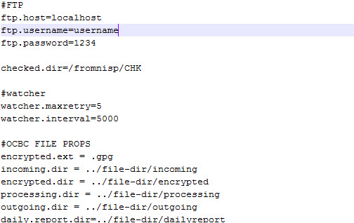
File tersebut mendaftarkan semua configurasi dari service yang dapat di ubah secara tersentral. Setelah kita mengubah configurasi yang kita inginkan kita akan meneruskan perubahan tersebut ke semua service dengan menjalankan perintah berikut dari folder installer
ant change.config
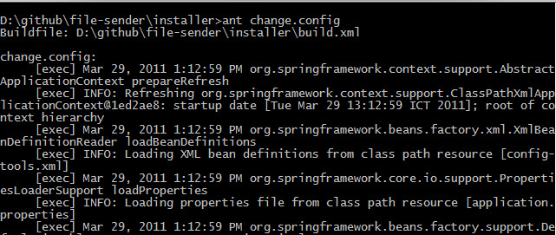
Perhatikan bahwa nilai yang di ubah tersebut tidak langsung di enkrip oleh sistem.

Enkripsi config
Jika kita ingin bahwa nilai konfig yang bersifat rahasia di enkripsi seperti password, address, email. Maka kita dapat menjalankan perintah
ant encrypt.config
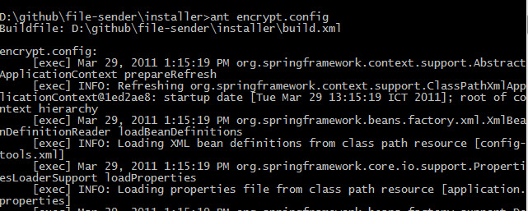
Jika kita ingin mengedit dan kemudian langsung melakukan enkripsi terhadap nilai yang di edit maka kit dapat mengeksekusi
ant prepare.config
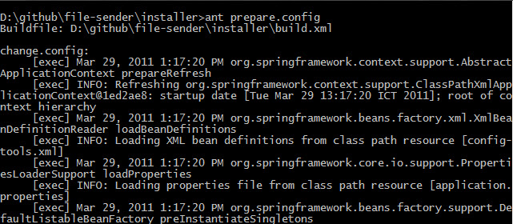
Berikut hasil dari enkripsi tersebut pada salah satu file konfigurasi.
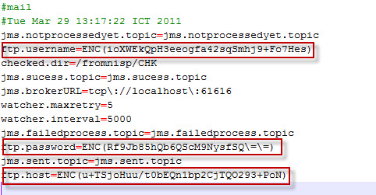

Web Monitoring
Website monitoring terdiri dari tiga menu utama:
- Log Monitoring
- User management
- Configurartion Setting

User Type
Web monitoring memiliki dua tipe user:
- Admin User
- Regular User
Tiap user memiliki permission masing-masing. Permissionn merupakan hak akses yang diberikan ke user type tertentu.
Detail permission akan di jelaskan di sub bab selanjutnya.

Admin User Permission
- View Log
- Register User
- View User List
- Update user
- Disable User
- Enable User
- Configuration Setting

Regular User Permission
- View Log
- Change password

Login Page
Untuk mendapatkan akses web monitoring terlebih dahulu login ke web dengan memilih link login di ujung atas sebelah kanan website.
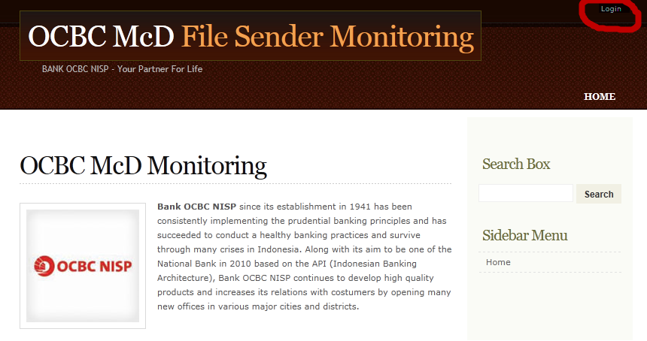
Selanjutnya isi user name dan password seperti gambar di bawah ini.
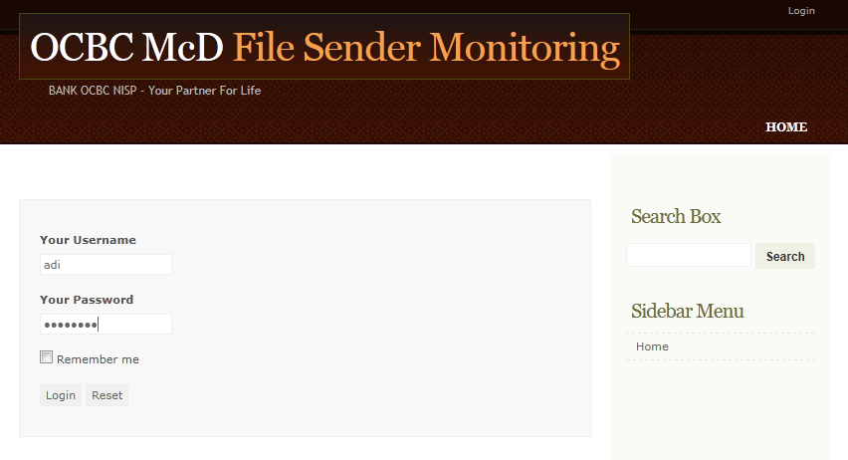
User Adi memiliki type user role, jadi hanya mendapat menu change view log dan change password dengan meng click link user name.
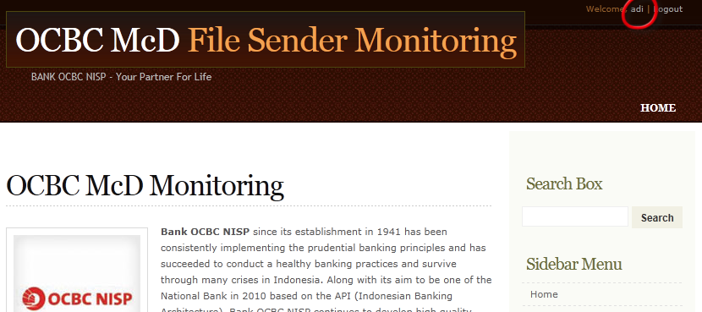

Change Password
Untuk mengganti password, klik link berdasarkan username pada sudut kanan atas
Isi input current password, password, dan confirm password.
Lalu submit
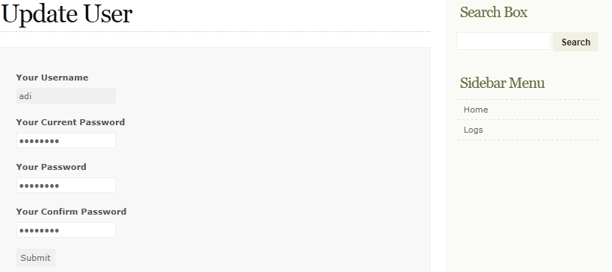
Jika inputan valid, system akan memberikan notifikasi User updated successfully
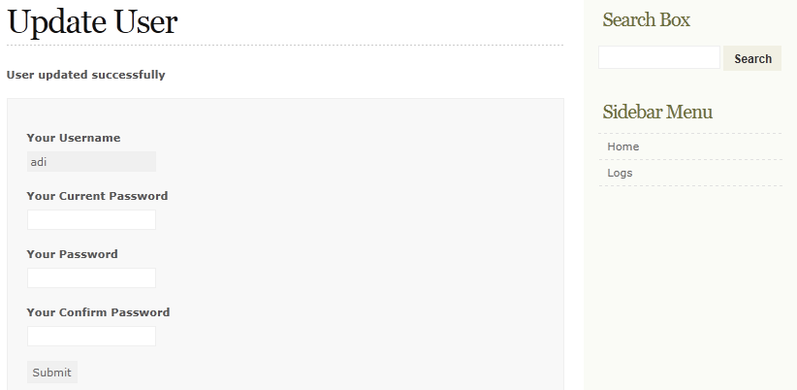

Log Monitoring Page
Monitoring page berfungsi untuk monitoring log file, pada Log Monitoring disediakan filter log berdasarkan nama file, dan range tanggal.

Log Monitoring List
Untuk melihat log monitoring page:
- Pilih Menu Logs Pada Sidebar menu
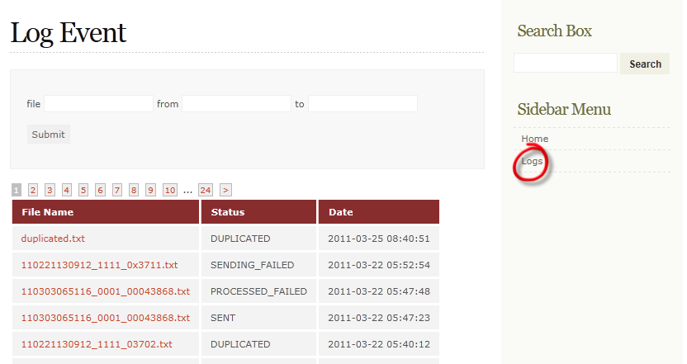

By Default log akan menampilakan daa log terakhir yang di order berdasarkan date/timestamp.
Untuk melakukan filtering berdasarkan file name atau date range, isi input text file name, atau date range form – to
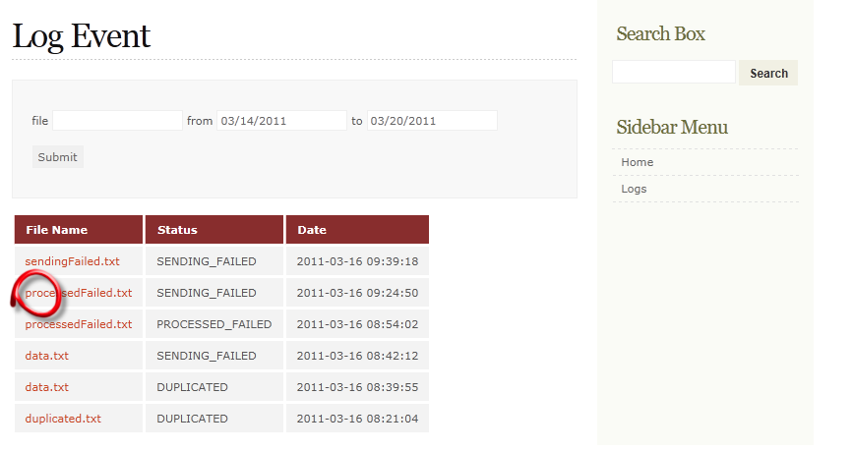

Log Detail
Untuk melihat detail log pilih link berdasarkan nama file pada log list.
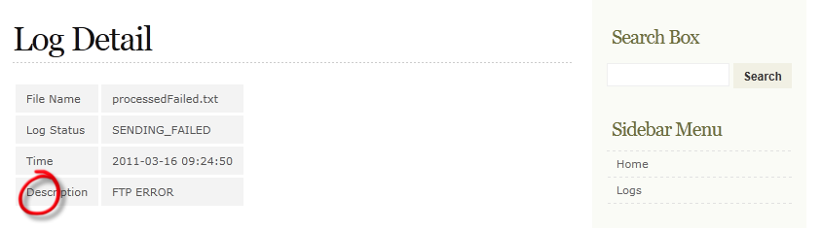
Detail log dapat dilihat pada column description

User Management Page
User management page berguna untuk melihat list user, register/add user, edit user, disable/enable user.
Untuk mendapatkan menu user, terlebih dahulu login user yang memiliki user type admin.
Lalu pilih menu User pada sidebar menu
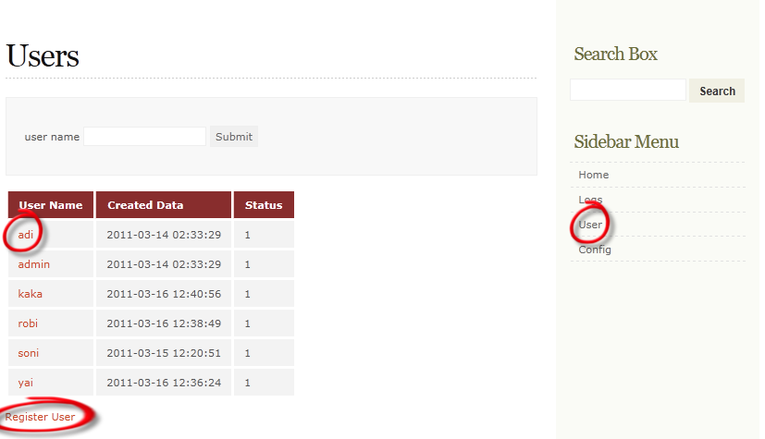

Keterangan:
- Page user menampilkan list user, created date, status (1=> enable, 0 => disable).
- Link berdasarkan nama user untuk menampilkan detail user
- Link Register user untuk add/register user baru
- Input user name untuk filter user berdasarkan user name

Register/Add User
Klik Link Register User
Isi input username, password, dan confirm password
Pilih user type
Tekan submit
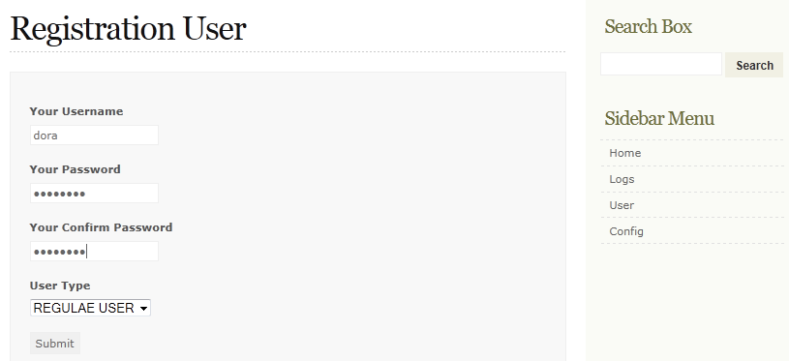
Jika semua data valid maka system akan me-redirect ke page user. Dan memberikan notifikasi User Created Sucessfully
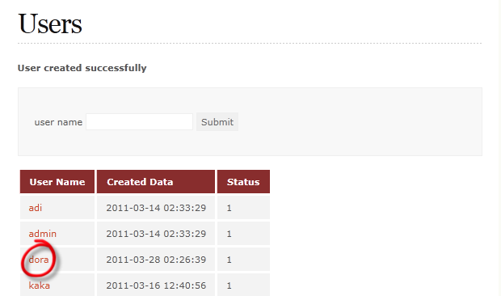

Disable and Enable User
Klik link berdasarkan nama user
Jika user memiliki status enable, maka terdapat link disable pada detail user.
Klik link disable untuk men-disable user.
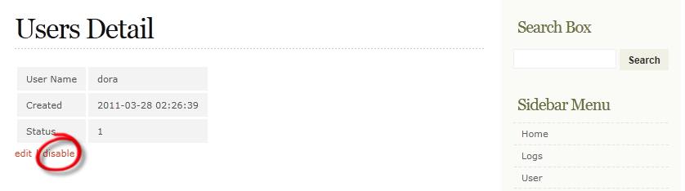
System memberikan notifikasi User Disabled Sucessfully, user satus menjadi 0 dan terdapat link enable
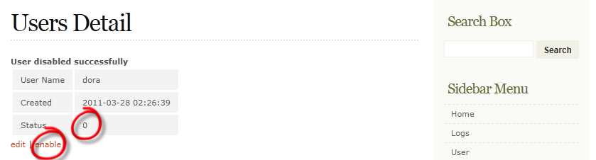
Untuk enable user, klik link enable
System memberikan notifikasi User Disabled Sucessfully, user satus menjadi 1 dan terdapat link disable
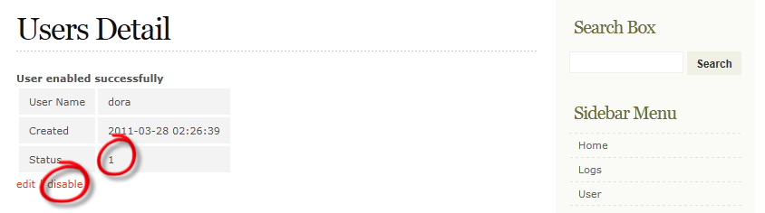

Edit User
Klik link edit pada user detail. Isi inputan user yang di edit.
Klik Submit
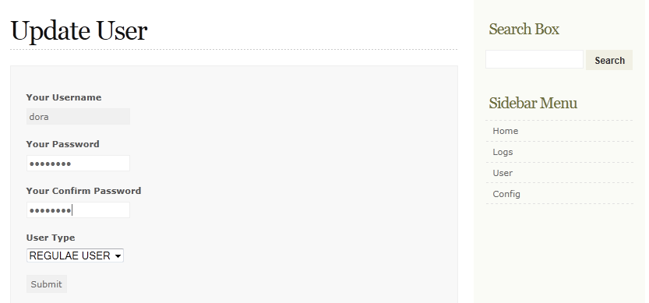
Jika semua inputan valid, system akan memberikan notifikasi User updated successfully
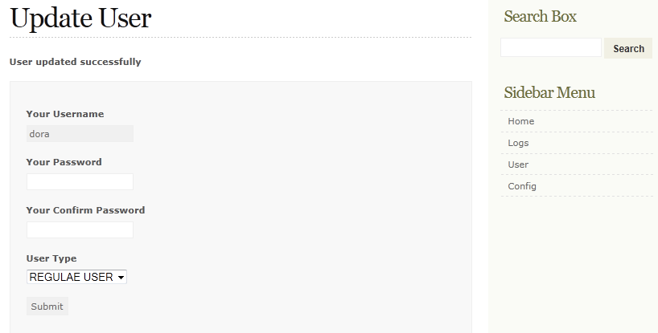

Configuration Setting Page
Configuration setting page digunakan untuk melakukan edit konfigurasi applikasi melalui website monitoring.
Terdapat empat tipe konfigurasi:
- Mail Config
- FTP Config
- Directory Config
- Database Config

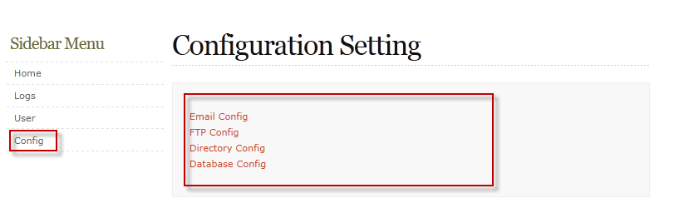
Pilih konfigurasi yang perlu di edit misalkan Email config. Deskripsi mengenai isi config sebagai berikut

Email Config
Email config berisi konfigurasi yang berhubungan dengan email
Nama Config | Deskripsi | Contoh Value
Host | Host Mail Server | smtp.gmail.com
Post | Port Mail Server | 587
User Name | Username untuk login ke SMTP Server | joe.satriani@mcd.com
Password | Password SMTP untuk login ke SMTP Server
Smtp Protocol | Protpkol untuk email server | Smtp
SMTP Authentication | Konfigurasi apakah smtp server membutuhkan authentikasi atau tidak saat untuk mengirimakan email | true atau false
Email From | Email form untuk mengirimkan email | support@mcd.com
To Eod Email | Tujuan email untuk reporting EOD | user1@mcd.com,user2@mcd.com
EOD Email Subject | Subject untuk reporting EOD email | OCBC File Sending - OCBC End Of Day Report
To Processed Failed | Tujuan email untuk report process failed report | user3@mcd.com,user4@mcd.com
Processed Failed Subject | Subject untuk email process failed report | OCBC File Sending - Server Process Failed
To Sent Failed | Tujuan email untuk sent failed report | user5@mcd.com,user6@mcd.com
Sent Failed Subject | Subject untuk email sent failed report | OCBC File Sending - FTP Connection ErrorError

FTP Configuration
FTP config berisi konfigurasi yang berhubungan dengan FTP
Nama Config | Deskripsi | Contoh Value
Host | Host FTP Server | ocbcftp.com
Post | Port FTP Server | 21
User Name | Username untuk login ke FTP Server | ocbcmcd
Password | Password SMTP untuk login ke SMTP Server
Smtp Protocol | Protpkol untuk email server | Smtp
Remote Directory | remote directory FTP dimana encrypted file yang berasal dari McD diletakan | tonisp/McD
Chk Directory | chk directory FTP dimana chk file yang merupakan respon processed file oleh .NET apps | fromnisp/CHK
FTP Send max retry | Maximum retry jika file gagal di upload ke FTP | 5
FTP Retry Send Interval | FTP Retry interval ketika gagal di upload ke FTP | 5000 => in milli second
CHK Watcher max retry | Maximun rertry interval untuk watch/check chk file sudah di generate atau belum | 5
CHK Watcher retry interval | Watcher retry interval ketika file chk belum di generate oleh .NET apps | 5000 => in milli second

Directory Configuration
Directory config berisi mengenai konfigurasi directory.

Nama Config | Deskripsi | Contoh Value
Incoming Directory | Directory dimana file yang degenerate oleh ERP McD disimpan | /home/ocbc/ocbcfilesending/incoming
Encrypted Directory | Directory dimana file hasil enkripsi disimpan | /home/ocbc/ocbcfilesending/encrypted
Processing Directory | Directory dimana file yang sedang process disimpan | /home/ocbc/ocbcfilesending/processing
Outgoing Directory | Directory dimana file yang berhasil diproses disimpan | /home/ocbc/ocbcfilesending/outgoing
Failed Directory | Directory dimana file yang gagal diproses disimpan | /home/ocbc/ocbcfilesending/failed
Daily Report Directory | Directory dimana file report EOD disimpan | /home/ocbc/ocbcfilesending/dailyreport
End Of Month Cron Tab | Cron tab schedule kapan house keeping dijalankan | 0 55 23 L * ? =>  [second minute hour L * ?]
End Of Month Status | status apakah house keeping dijalankan atau tidak. 1=> di jalankan, bernilai 0 => tidak dijalank | 1
End Of Day Cron Tab | Cron tab schedule kapan daily report diambil dari OCBC | 0 10 22 * * ? =>  [second minute hour * * ?]

NB
Informasi mengenai cron tab dapat dillihat lebih detail di: http://www.quartz-scheduler.org/docs/tutorials/crontrigger.html

Database Configuration
Directory config berisi mengenai konfigurasi directory.

Nama Config | Deskripsi | Contoh Value
Database URL | Informasi mengenai database host, port, dan database name  jdbc:mysql://[host]:[port]/[databasename] | jdbc:mysql://localhost/ocbcmcd
User Name | Username yang digunakan untuk login ke database | Ocbc
Password | Password yang digunakan untuk login ke database

Constraint
Jika database config dirubah, application server harus di restart atau web application harus di restart melalui tomcat manager.
By default url tomcat manager: http://localhost:8080/manager/
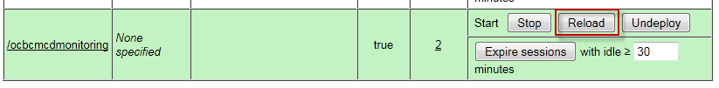

Application Properties
Konfigurasi terdapat pada file application.properties di folder /com.ocbcmcd.monitoring/WEB-INF/classes/application.properties
data cofigurasi yang perlu ketahui adalah:
jdbc.url=jdbc:mysql://localhost/ocbcmcd – URL Database
jdbc.username=ocbc -- Database user name
jdbc.password=ocbc – database password

Note
value configurasi jdbc.url, jdbc.username, jdbc.password terenkripsi

Selanjutnya path file properties
confirmwatcher.config = /baseproject/com.ocbcmcd.confirmwatcher/src/applilcation.properties
ftpfilesender.config = /baseproject/com.ocbcmcd.ftpfilesender/applilcation.properties
mailsender.config = /baseproject/com.ocbcmcd.mailsender/test/applilcation.properties
monitoring.config = /baseproject//com.ocbcmcd.monitoring/test/applilcation.properties

Note
Baseproject adalah path dimana file aplikasi di letakan.

Log4j Properties
File konfigurasi Log4j properties digunkan untuk log system monitoring. Configuasi path terdapat pada file /com.ocbcmcd.monitoring/WEB-INF/classes/log4j.properties. Nama confignya adalah:
log4j.appender.R.File
